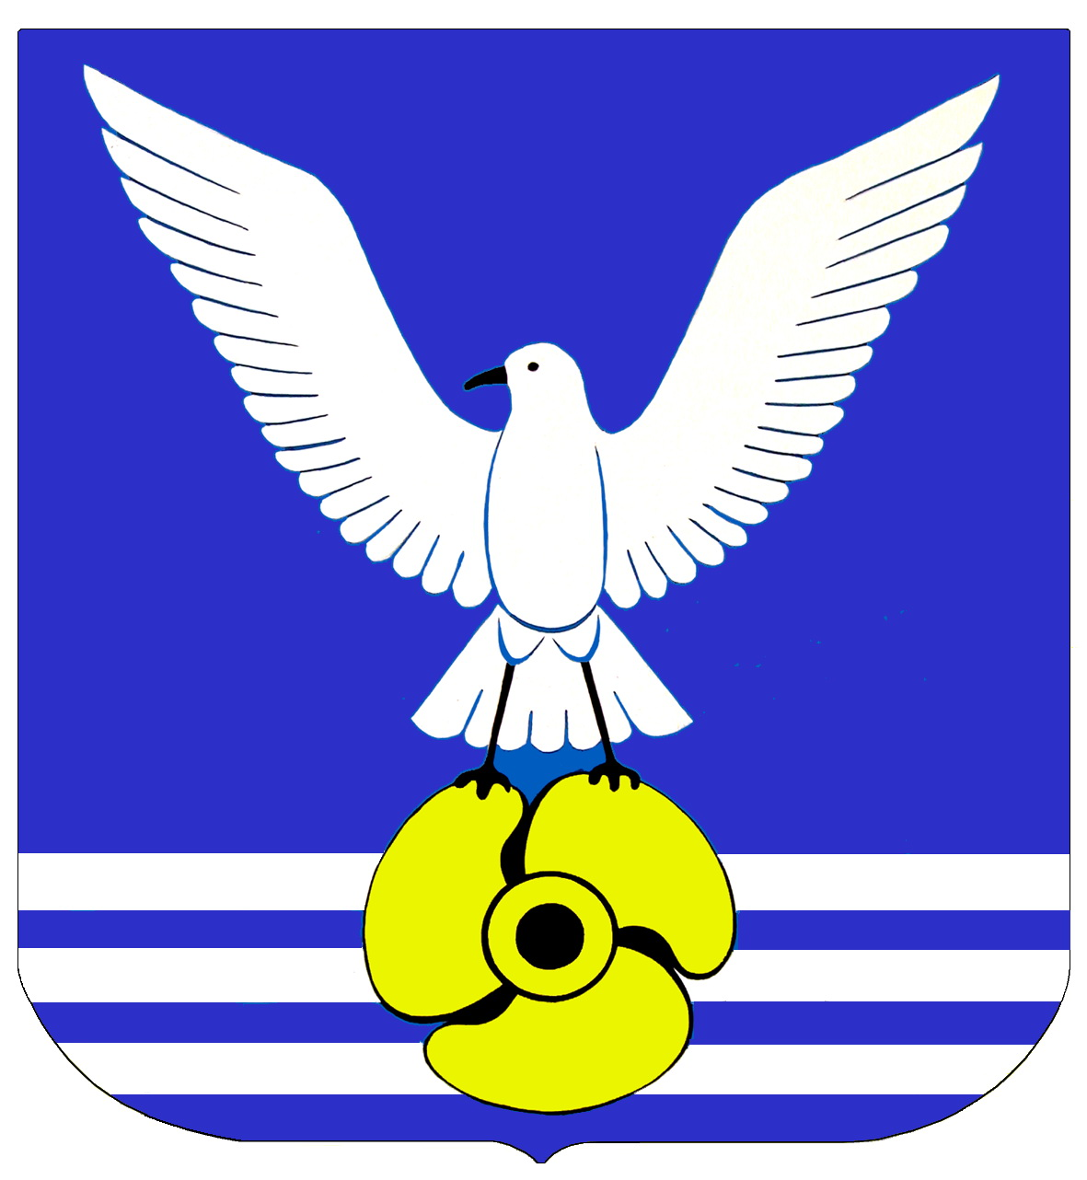
Д У М А

ГОРОДСКОГО ОКРУГА
ЗАКРЫТОЕ АДМИНИСТРАТИВНО - ТЕРРИТОРИАЛЬНОЕ ОБРАЗОВАНИЕ

БОЛЬШОЙ КАМЕНЬ
РЕШЕНИЕ
26.04.2011 |  | № 634
г. Большой Камень

Об утверждении Положения о сохранении, использовании и популяризации объектов культурного наследия (памятников истории и культуры), находящихся в собственности городского округа, охране объектов культурного наследия (памятников истории и культуры) местного значения, расположенных на территории городского округа ЗАТО Большой Камень

В целях приведения в соответствие с действующим законодательством, руководствуясь статьёй 21 Устава городского округа ЗАТО Большой Камень, Дума городского округа ЗАТО Большой Камень

РЕШИЛА:

1. Утвердить Положение о сохранении, использовании и популяризации объектов культурного наследия (памятников истории и культуры), находящихся в собственности городского округа, охране объектов культурного наследия (памятников истории и культуры) местного значения, расположенных на территории городского округа ЗАТО Большой Камень (приложение 1).
2. Утвердить перечень памятников истории и культуры местного значения городского округа ЗАТО Большой Камень (приложение 2).
3. Со дня вступления в силу настоящего решения признать утратившими силу:
1) решение Думы ЗАТО г. Большой Камень от 15 марта 2005 года
№ 226-Р «Об утверждении Положения о сохранении, использовании и популяризации объектов культурного наследия (памятников истории и

культуры), находящихся в собственности городского округа, охране объектов культурного наследия (памятников истории и культуры) муниципального значения, расположенных на территории городского округа ЗАТО Большой Камень»;
2) решение Думы городского округа ЗАТО Большой Камень от 28 июля 2009 года № 338 «О внесении изменений в решение Думы ЗАТО
г. Большой Камень от 15.03.2005 № 226-Р об утверждении Положения «Об охране и сохранении объектов культурного наследия (памятников истории и культуры) муниципального значения, расположенных в границах ЗАТО г. Большой Камень».
4. Настоящее решение вступает в силу со дня его официального опубликования.

Исполняющий обязанности
главы городского округа А.В. Клёцкин
Приложение 1
к решению Думы городского
округа ЗАТО Большой Камень
от 26.04.2011 № 634

ПОЛОЖЕНИЕ
О СОХРАНЕНИИ, ИСПОЛЬЗОВАНИИ И ПОПУЛЯРИЗАЦИИ ОБЪЕКТОВ КУЛЬТУРНОГО НАСЛЕДИЯ (ПАМЯТНИКОВ ИСТОРИИ И КУЛЬТУРЫ), НАХОДЯЩИХСЯ В СОБСТВЕННОСТИ ГОРОДСКОГО ОКРУГА, ОХРАНЕ ОБЪЕКТОВ КУЛЬТУРНОГО НАСЛЕДИЯ (ПАМЯТНИКОВ ИСТОРИИ И КУЛЬТУРЫ) МЕСТНОГО ЗНАЧЕНИЯ, РАСПОЛОЖЕННЫХ НА ТЕРРИТОРИИ ГОРОДСКОГО ОКРУГА ЗАТО БОЛЬШОЙ КАМЕНЬ

СТАТЬЯ 1. ОБЩИЕ ПОЛОЖЕНИЯ

Настоящее Положение разработано в соответствии с Федеральным законом от 6 октября 2003 года № 131-ФЗ «Об общих принципах организации местного самоуправления в Российской Федерации», Федеральным законом от 25 июня 2002 года № 73-ФЗ «Об объектах культурного наследия (памятниках истории и культуры) народов Российской Федерации», Законом Приморского края от 8 января 2004 года № 98-КЗ «"Об охране объектов культурного наследия (памятников истории и культуры) народов Российской федерации на территории Приморского края" и регулирует правоотношения в области сохранения, использования, популяризации и государственной охраны объектов культурного наследия местного значения, расположенных на территории городского округа ЗАТО Большой Камень (далее - городской округ).
- В настоящем Положении под объектами культурного наследия местного значения понимаются объекты, обладающие историко-архитектурной, художественной, научной и мемориальной ценностью, имеющие особое значение для истории и культуры городского округа.
- Под охраной объектов культурного наследия местного значения понимается система правовых, организационных, финансовых, материально-технических, информационных и иных принимаемых органами местного самоуправления городского округа в пределах своей компетенции мер, направленных на выявление, учет, изучение объектов культурного наследия, предотвращение их разрушения или причинения им вреда, контроль за сохранением и использованием объектов культурного наследия в соответствии с действующим законодательством.

СТАТЬЯ 2. ПОЛНОМОЧИЯ ОРГАНОВ МЕСТНОГО
САМОУПРАВЛЕНИЯ ГОРОДСКОГО ОКРУГА В
ОБЛАСТИ СОХРАНЕНИЯ, ИСПОЛЬЗОВАНИЯ,
ПОПУЛЯРИЗАЦИИ И ОХРАНЫ ОБЪЕКТОВ
КУЛЬТУРНОГО НАСЛЕДИЯ

- Дума городского округа:
- принимает нормативные правовые акты в области сохранения, использования, популяризации и государственной охраны объектов культурного наследия местного значения, расположенных на территории городского округа ЗАТО Большой Камень;
- устанавливает льготы по арендной плате в отношении объектов культурного наследия местного значения, находящихся в собственности городского округа;
- согласовывает Администрации Приморского края решение о включении объекта культурного наследия местного значения в единый государственный реестр объектов культурного наследия (памятников истории и культуры) народов Российской Федерации в качестве объекта культурного наследия местного значения, расположенных на территории городского округа.
- согласовывает изменения категории историко-культурного значения объектов культурного наследия;
- утверждает порядок организации историко-культурного заповедника местного значения, его границы и режим содержания по согласованию с органом исполнительной власти Приморского края, уполномоченным в области сохранения, использования, популяризации и государственной охраны объектов культурного наследия;
- согласовывает обращение органа исполнительной власти Приморского края, уполномоченного в области сохранения, использования, популяризации и государственной охраны объектов культурного наследия, об исключении объекта культурного наследия местного значения из единого государственного реестра объектов культурного наследия (памятников истории и культуры) народов Российской Федерации;
- осуществляет иные полномочия, отнесенные к полномочиям представительного органа муниципального образования федеральным законодательством, законодательством Приморского края в области сохранения, использования, популяризации и государственной охраны объектов культурного наследия.
- Администрация городского округа:
- обеспечивает сохранение, использование, популяризацию объектов культурного наследия, находящихся в муниципальной

собственности городского округа и охрану объектов культурного наследия местного значения;
- формирует предложения о внесении объектов культурного наследия в единый государственный реестр объектов культурного наследия и об их исключении из реестра;
- формирует предложения об изменении категории историко-культурного значения объектов культурного наследия регионального значения на местное значение;
- определяет границы историко-культурного заповедника местного значения;
- оформляет охранные обязательства, исторические справки на объекты культурного наследия, находящиеся в муниципальной собственности городского округа и объекты культурного наследия местного значения;
- устанавливает Порядок установки информационных надписей и обозначений на объекты культурного наследия местного значения;
- устанавливает информационные надписи и обозначения на объектах культурного наследия местного-значения;
- утверждает муниципальные программы по сохранению, использованию, популяризации и охране объектов культурного наследия местного значения;
- осуществляет учет, паспортизацию объектов культурного наследия местного значения;
- осуществляет иные полномочия, отнесенные к полномочиям исполнительно- распорядительного органа (местной администрации) муниципального образования федеральным законодательством, законодательством Приморского края в области сохранения, использования, популяризации и государственной охраны объектов культурного наследия.

СТАТЬЯ 3. ФИНАНСИРОВАНИЕ МЕРОПРИЯТИЙ ПО
СОХРАНЕНИЮ, ИСПОЛЬЗОВАНИЮ,
ПОПУЛЯРИЗАЦИИ И ОХРАНЫ ОБЪЕКТОВ
КУЛЬТУРНОГО НАСЛЕДИЯ МЕСТНОГО ЗНАЧЕНИЯ

1. Источниками финансирования мероприятий по сохранению, использованию и популяризации объектов культурного наследия, находящихся в муниципальной собственности и охране объектов культурного наследия местного значения являются:
1) бюджет городского округа;
2) внебюджетные источники.
2. Финансирование исполнения полномочий по сохранению, использованию, популяризации и охране объектов местного значения является расходным обязательством бюджета городского округа.
Приложение 2
к решению Думы городского
округа ЗАТО Большой Камень
от 26.04.2011 № 634

ПЕРЕЧЕНЬ
ПАМЯТНИКОВ ИСТОРИИ И КУЛЬТУРЫ МЕСТНОГО ЗНАЧЕНИЯ
ГОРОДСКОГО ОКРУГА ЗАТО БОЛЬШОЙ КАМЕНЬ

- Памятник воинам-землякам, павшим в сражениях Великой Отечественной войны 1941-1945 гг., Корабельная площадь.
- Скульптурный памятник погибшим летчикам при исполнении служебного долга, кладбище с. Суходол
- Скульптурный памятник скорбящей матери, кладбище с. Суходол
- Памятник жителям с. Петровка, погибшим на фронтах Великой Отечественной войны 1941-1945 гг.
- Монумент «Родина – мать», микрорайон Южная Лифляндия
- Памятник Ленину В.И., микрорайон Южная Лифляндия
- Памятник «Стелла» микрорайон Южная Лифляндия.

